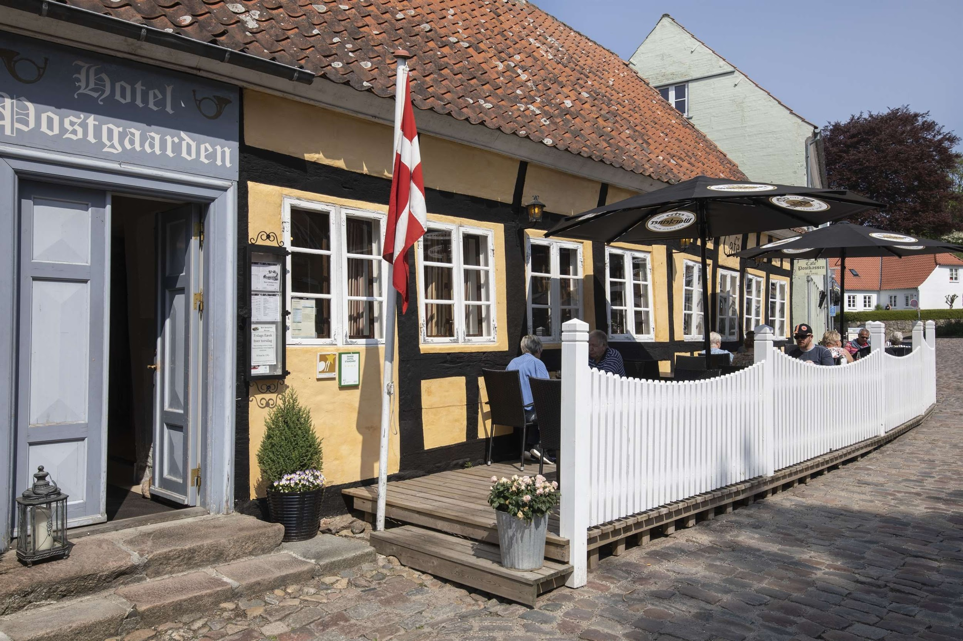
Ild, fest og Elton John på postgaarden
Titel: Postgaarden

Elever: Anna Sophie, Isabella, Emilie, Amalie og Alma

Titel på værk: PP (Projekt Postgaarden)

Noter til ideer:
- Lave en “Ild” effect
- Dansefest/konfirmationer
- Elton John besøgte postgaarden men forlod den da de tog billeder af ham
- H.C andersen kom til postgaarden
- Postgaardens café hed postkassen, men postkassen udenpå cafén var lukket så folk gik ind til baren for at aflevere deres breve

Scene 1.
Elton John (Gul & Lilla prik) Bevæger sig over scenen,
Bliver taget billeder af (Hvide blinkende prikker) og han går

Scene 2.
Det er fester på postgaarden (Blinkende lys i mange farver)

Scene 3.
Ild (rød, orange & gul - Fade)

Vi har valgt at vise med de gule og lilla prikker at Elton John har været der men der var desværre nogle der tog billeder af ham uden tilladelse så han gik sin vej så han nåede ikke ind på postgaarden.

Vi har valgt at lave ild fordi at postgaarden brændte 1732 pga. en brand i Mariager bymidte, men den blev genopbygget kort efter.

